Игра: « Путешествие по реке».
Программное содержание:
Развитие интереса в игре. Формирование положительных взаимоотношений между детьми. Воспитание у детей уважения к труду работников флота.
Игровой материал:
Строительный материал, кухонная посуда, игровые наборы «у врача», штурвал, спасательный круг, флажки, фуражка капитана, бинокль, якорь.
Подготовка к игре:
Чтение стихотворений о моряках, о флоте. Чтение отрывков из книги Б. Житкова «Что я видел?» («Пароход», « на пароходе есть столовая»); игра с игрушечными пароходиками, лодочками; аппликация из готовых геометрических фигур на тему: «Лодочки плывут по реке». Изготовление совместно с воспитателем денег, билетов, продуктов для обеда.
Игровые роли:
Капитан, матрос, рулевой, повар, врач.
Ход игры:
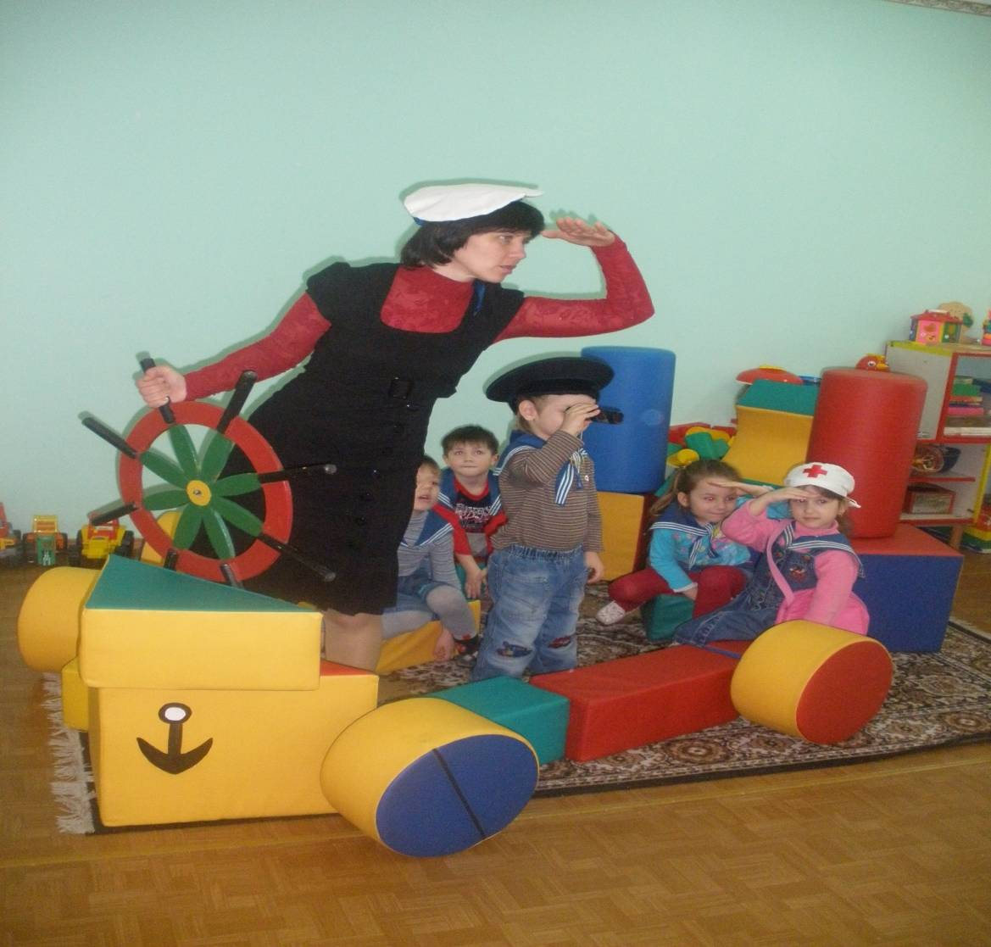
Перед игрой:
Дети строят пароход и оборудуют его из строительного материала; приносят из кукольного уголка посуду, столик, продукты; делают кабинет врача. С помощью воспитателя размещают в соответствующих местах якорь и спасательный круг.
После этого с помощью воспитателя распределяются роли: «капитана», «матроса», «рулевого», «повара», «врача», «пассажиров» и т.д. Затем капитан громко объявляет: « Уважаемые пассажиры, занимайте свои места, наш пароход отправляется по реке Ангаре».
Девочки с куклами поднимаются на пароход, садятся. Капитан даёт сигнал отправления: «Поднять якорь! Убрать трап! Полный вперёд!» Матросы выполняют указание капитана.
Во время путешествия каждый из играющих занят своими делами. «Мамы» держат на руках своих «деток», поднимают их к окошечку, чтобы было видно берега реки.
«Врач» приводит в порядок инструменты, принимает посетителей: маму с больной дочкой; матроса, и т.д., лечит их.
«Повар» - варит на обед: суп, котлеты, компот, чай и приглашает пассажиров обедать.
Во время путешествия совершаются две остановки:
Пассажиры справляют день рождения куклы.П./и «Каравай»;
Пассажиры купаются, загорают и плавают.
Путешествие по реке закончено, пассажиры с детьми возвращаются домой.

